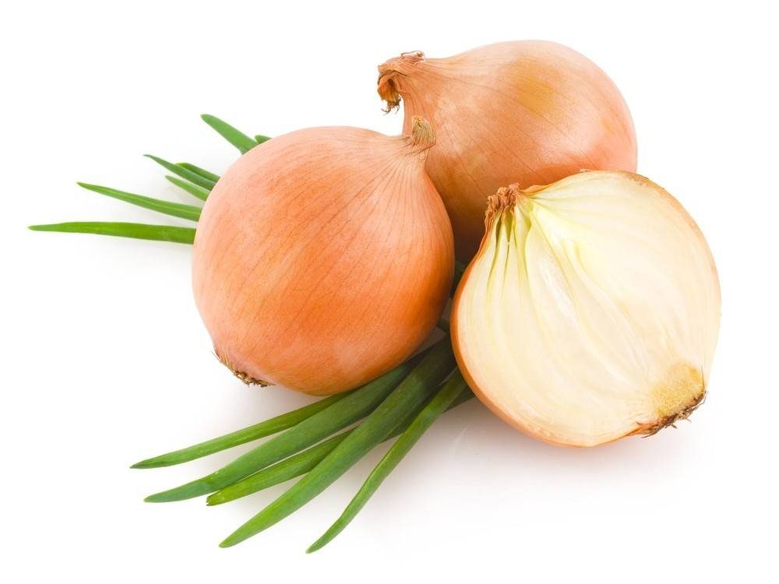Витамины в группе – посадка лука.
Название проекта:
«Зеленый лук - наш друг»
Вид проекта: долгосрочный , познавательно - исследовательский проект для детей младшей группы.
Цель проекта:
Дать представление об овоще – «лук» и выращивании его на подоконнике.
Задачи проекта:
Образовательные
1.Познакомить с внешним видом овоща и его
характерными особенностями.
2.Учить заботиться о своем здоровье, употребляя его в пищу.
Развивающие:
1.Развивать интерес к выращиванию овоща.
- Обогащать и активизировать словарь по теме.
Воспитательные:
1.Воспитывать трудолюбие, желание помогать взрослым в уходе за луковицами.
Продолжительность проекта: долгосрочный – (январь-февраль)
Участники исследовательской деятельности: дети младшей группы, воспитатель, родители воспитанников.
Работа построена на принципах развивающего обучения и направлена:
- на формирование у ребёнка практических умений и навыков;
- на интеллектуальное, эстетическое, речевое развитие;
- на стремление к самостоятельной работе;
- на развитие личности в целом (умение анализировать, сравнивать, обобщать собственные наблюдения и делать выводы, видеть и понимать красоту окружающего мира, логически рассуждать, эмоционально переживать).
К концу исследования воспитанники
должны знать:
- основные понятия и термины изучаемых областей знаний;
- значение лука как продукта питания;
- требования условий к посадке, технологию выращивания и уборки;
Работа с родителями.
1.Провести работу с родителями «Участие в проекте».
2.Предложить родителям приобрести для проведения проекта – контейнеры, землю, луковицы для посадки.
3.Домашнее задание – с детьми вырастить зеленый лук у себя дома на подоконнике, составить рассказ о том, как ухаживали за луком в домашних условиях, расширить представление у детей о применении зеленого лука в пищу.
Результат.
- Дети научатся сажать и ухаживать за луком и познакомятся с условиями их содержания, будут учиться подмечать пользу и красоту зеленого лука зимой.
- У детей сформируются знания и представления о росте зеленого лука в комнатных условиях.

Мы, ребята, малыши
Любим мы трудиться
Вот посадим лук,
Будем им гордиться.

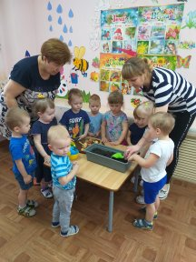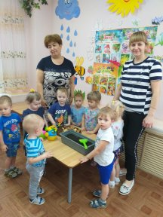

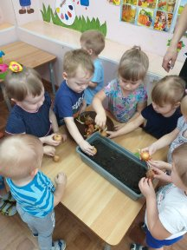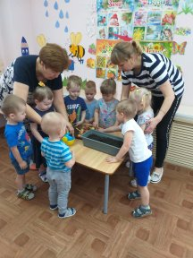

Стану я тебя лелеять
Наш кормилец – огород
Чтобы всходы зеленели
Чтобы лук шикарный рос

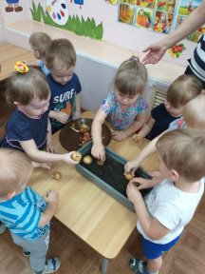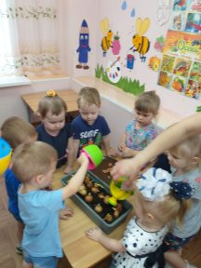

За окном зима вьюжит
И метель кружится
А у нас на окне
Лук колосится.
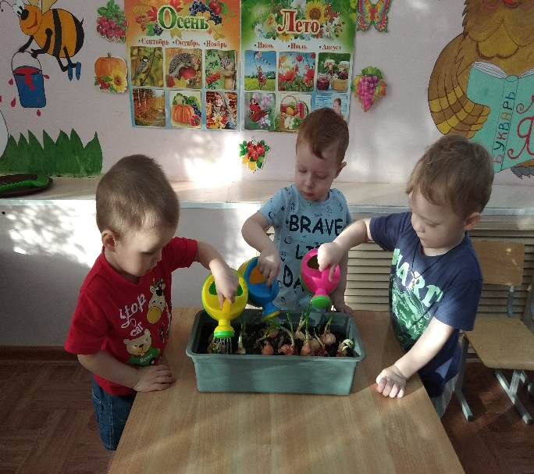
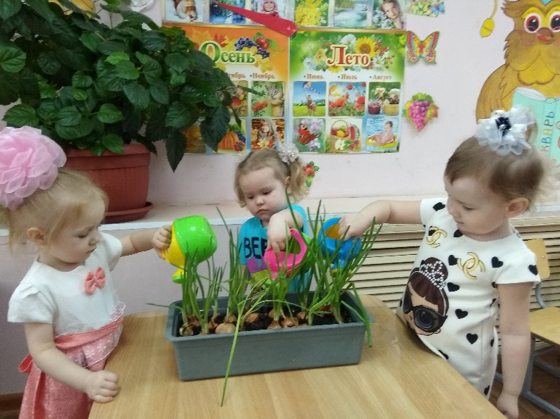

Витамины круглый год
Ох, как необходимо
Чтобы нам не болеть
Гриппом и ангиной.

Дети наблюдали за ростом лука, устанавливали связи: растения – земля, растения - вода, растения – человек.
Да, удачный вырос лук
Все свершилось. Но не вдруг
Труды затрачены нами были
За посадкой мы следили.

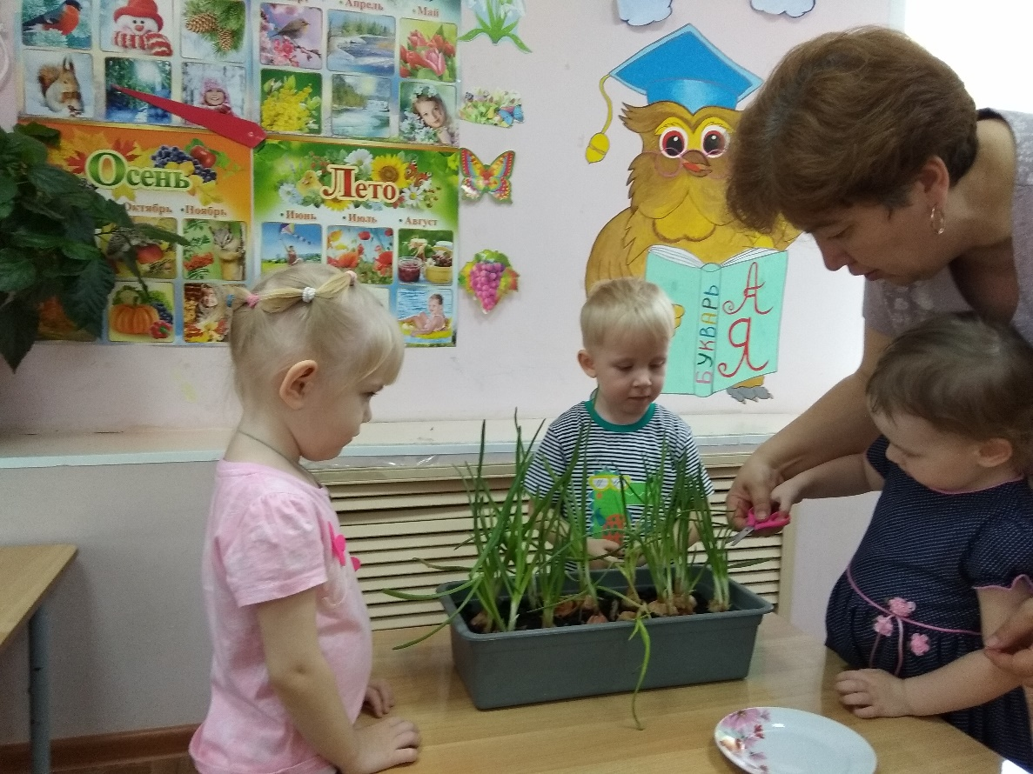

Процесс и результат проекта принес детям удовлетворение, радость, осознание собственных умений.
На грядке зеленая стрела
К свету, к солнышку взошла.
Мы ее покрошим в суп.
Приправа эта – зеленый лук.

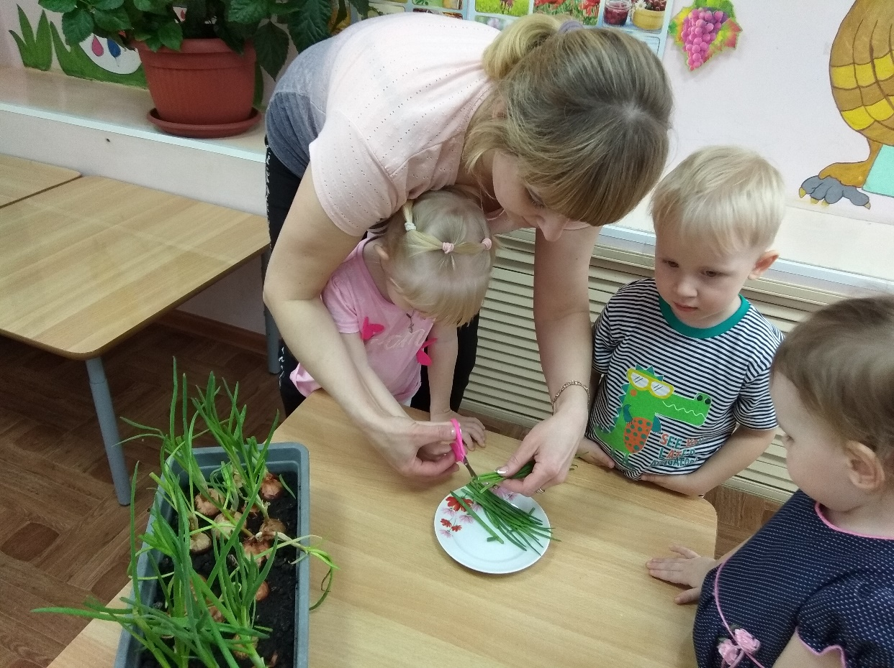

Дети научились сажать и ухаживать за луком, познакомились с условиями роста лука, научились получать пользу и красоту зеленого лука.
Лук в пищу добавляйте,
Здоровье укрепляйте!

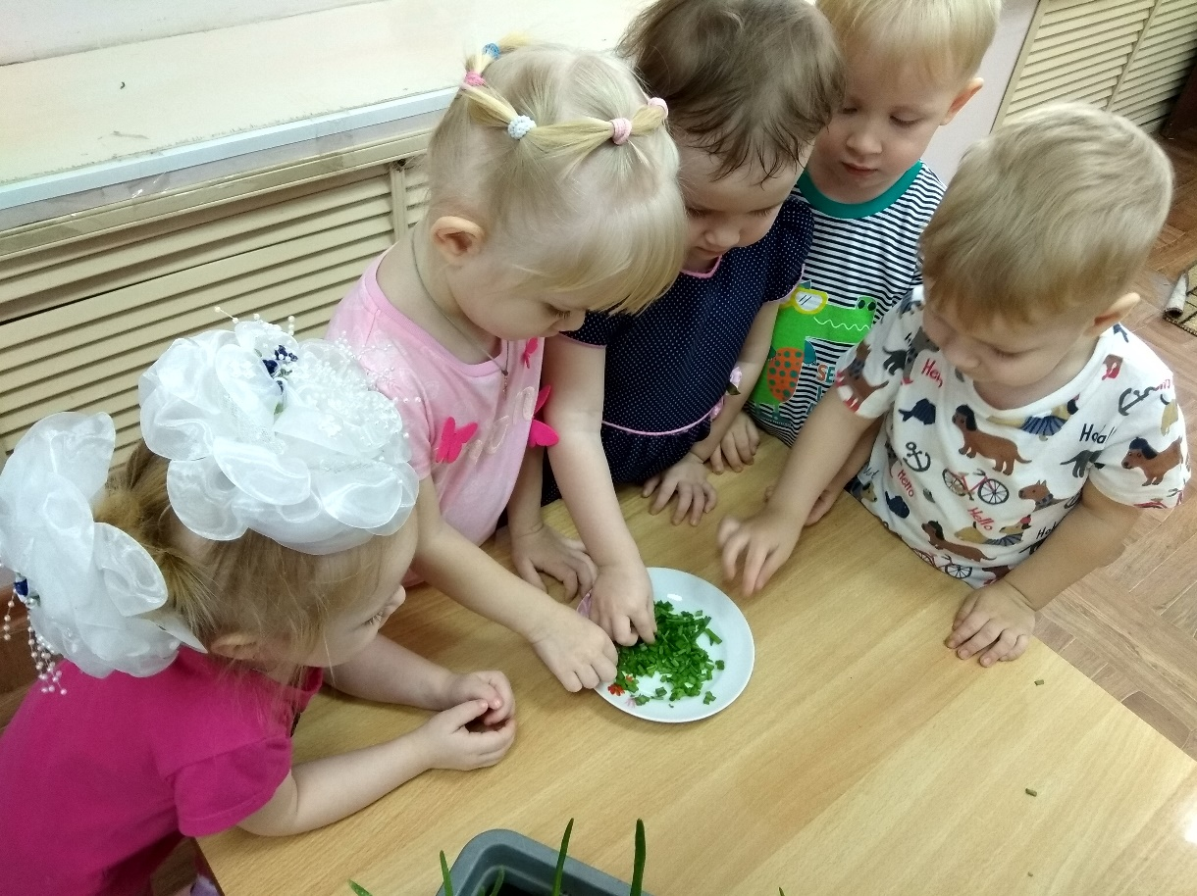

Малыши лучок сажали
Урожаем угощали.
Витаминов целый клад,
Приходите все к нам в сад.
Теперь мы знаем, что:
- Луку, как и любому растению, нужны свет, тепло, воздух, вода;
- Чтобы вырастить лук, нужно трудиться: посадить луковицы, рыхлить землю, поливать растения;
- Лук помогает людям не болеть;
- В луке много витаминов.

